Saúl Hernández Alonso.

Parte teórica.

Pilas dinámicas en lenguaje C.

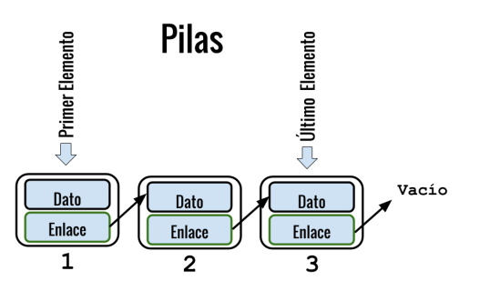

# *Introducción.*

Una pila dinámica es una estructura de datos que se utiliza para almacenar elementos de manera que el último elemento añadido sea el primero en ser retirado, lo que se conoce como el principio "último en entrar, primero en salir" (LIFO por sus siglas en inglés, Last-In-First-Out). Esta estructura de datos se implementa comúnmente en programación para gestionar datos de manera eficiente en situaciones donde se necesita un ordenamiento específico.

La ventaja principal de una pila dinámica es que puede crecer o disminuir según sea necesario, lo que la hace muy flexible para gestionar datos en una variedad de aplicaciones. Las operaciones de la pila dinámica son:

* Insertar elemento:

Agregar un elemento en la parte superior de la pila. Esto implica crear un nuevo nodo que almacene el elemento y ajustar los punteros para que apunten al nuevo nodo.

* Eliminar elemento:

Eliminar el elemento en la parte superior de la pila. Esto implica eliminar el nodo superior y ajustar los punteros para que apunten al siguiente nodo en la pila.

* Último elemento:

Obtener el elemento en la parte superior de la pila sin eliminarlo. Esto implica acceder al nodo superior sin modificar la pila.

Algunos ejemplos de pilas dinámicas son:

* La pila de llamadas de un programa.
* La pila de ejecución de un proceso.
* La pila de subrutinas de una función.

En este documento encontrará la explicación completa del desarrollo de este código acerca de las pilas dinámicas en el lenguaje C. Se hablará detalladamente de las funciones utilizadas en este trabajo además del uso de material gráfico para una mejor comprensión didáctica.

# *Contenido del archivo “TDA.h”.*